Resolución del Pleno del Instituto de Transparencia, Acceso a la Información Pública y Protección de Datos Personales del Estado de México y Municipios, con domicilio en Metepec, Estado de México, de fecha diecinueve de enero de dos mil veintidós.
VISTO el expediente formado con motivo del recurso de revisión 05827/INFOEM/IP/RR/2021, promovido por un particular de manera anónima a quien en lo sucesivo se le denominará EL RECURRENTE, en contra de la respuesta emitida por el Ayuntamiento de Teoloyucan, en lo subsecuente EL SUJETO OBLIGADO, se procede a dictar la presente resolución con base en lo siguiente:
RESULTANDO
I. En fecha veintiuno de octubre de dos mil veintiuno, EL RECURRENTE presentó a través del Sistema de Acceso a la Información Mexiquense, en lo subsecuente EL SAIMEX, ante EL SUJETO OBLIGADO, la solicitud de acceso a la información pública, a la que se le asignó el número 00548/TEOLOYU/IP/2021, mediante la cual requirió, lo siguiente:
“solicito los acuerdos deribado del juicio de los limites territoriales en bersion puvlica.” (Sic)
Modalidad de entrega: vía SAIMEX
II. De las constancias que obran en el expediente electrónico del SAIMEX, se advierte que en fecha tres de noviembre de dos mil veintiuno, de conformidad con lo establecido en el artículo 162 de la Ley de Transparencia y Acceso a la Información Pública del Estado de México y Municipios, la Titular de la Unidad de Transparencia, habilitó el apartado de requerimientos, turnando la solicitud de información al servidor público habilitado que estimó competente; tal como se aprecia en la siguiente imagen:
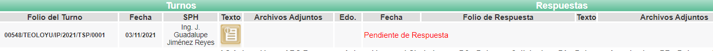
III. Posteriormente, el día doce de noviembre de dos mil veintiuno, EL SUJETO OBLIGADO con fundamento en el artículo 53, Fracciones: II, V y VI de la Ley de Transparencia y Acceso a la Información Pública del Estado de México y Municipios, dio respuesta a la solicitud de acceso a la información pública requerida por EL RECURRENTE, en los términos siguientes:
“Estando en tiempo y forma para dar debida contestación, esto con fundamento en el artículo 163 de la LEY DE TRANSPARENCIA Y ACCESO A LA INFORMACIÓN PÚBLICA DEL ESTADO DE MÉXICO Y MUNICIPIOS y de acuerdo con su solicitud se informa lo siguiente: En atención a su solicitud se remite el oficio PMT/UTAIP/1286/2021, suscrito por el C. J. Guadalupe Jiménez Reyes, Síndico Municipal dando respuesta a su solicitud manifestando que no encontró algún expediente “del juicio de los límites territoriales”, además de informar que a falta de información por parte de su solicitud de información no se puede precisar la búsqueda de lo requerido. Con fundamento en la LEY DE TRANSPARENCIA Y ACCESO A LA INFORMACIÓN PÚBLICA DEL ESTADO DE MÉXICO Y MUNICIPIOS en su Artículo 12. Quienes generen, recopilen, administren, manejen, procesen, archiven o conserven información pública serán responsables de la misma en los términos de las disposiciones jurídicas aplicables. Los sujetos obligados sólo proporcionarán la información pública que se les requiera y que obre en sus archivos y en el estado en que ésta se encuentre. La obligación de proporcionar información no comprende el procesamiento de la misma, ni el presentarla conforme al interés del solicitante; no estarán obligados a generarla, resumirla, efectuar cálculos o practicar investigaciones.” (Sic)
Respuesta a la que adjuntó los archivos electrónicos que se describen a continuación:
- OFICIOS DE RESPUESTA 548.pdf: contiene el oficio número PMT/UTAIP/1331/2021, de fecha doce de noviembre de la anualidad y signado por la Encarga de Despacho de la Unidad de Transparencia del Ayuntamiento de Teoloyucan, a través del cual informó al solicitante la respuesta emitida por el Síndico Municipal en relación con su requerimiento de información; refiriendo que con fundamento en el artículo 12 de la Ley de Transparencia y Acceso a la Información Pública del Estado de México y Municipios, solo podría proporcionar la información que obre en sus archivos y en el estado en que esta se encuentre.
- Sin548.pdf: contiene el oficio número SMT/106/2021, con fecha de acuse por la Unidad de Transparencia del Ayuntamiento de Teoloyucan del doce de noviembre de la anualidad y signado por el Síndico Municipal, mediante el cual le informó a la Encargada de Despacho de la Unidad de Transparencia que tras realizar una búsqueda dentro de sus archivos y documentos por más de cinco días no se localizó ningún expediente con el nombre de “juicio de los límites territoriales”, aunado a que el particular no precisó mayores datos de identificación de la información que facilitaran su búsqueda por lo que no era posible cumplir con lo solicitado.
IV. Inconforme con la respuesta del SUJETO OBLIGADO, en fecha veintitrés de noviembre de dos mil veintiuno, EL RECURRENTE, a través del SAIMEX, interpuso el recurso de revisión objeto del presente estudio, al que se le asignó el número al rubro citado, en el que señaló como acto impugnado:
“respuesta. (Sic)
Asimismo, indicó como razones o motivos de inconformidad:
“los dos archivos que suvio la señora brenda Anaya no abren dicen error.” (Sic)
V. Derivado de lo anterior, con fundamento en el artículo 185, fracción I de la Ley de Transparencia y Acceso a la Información Pública del Estado de México y Municipios, el recurso de que se trata se envió electrónicamente al Instituto de Transparencia, Acceso a la Información Pública y Protección de Datos Personales del Estado de México y Municipios, turnándose a través del SAIMEX, en fecha veintitrés de noviembre del presente año a la Comisionada Sharon Cristina Morales Martínez, a efecto de que decretara su admisión o desechamiento.
VI. Atento a lo dispuesto en el artículo 185, fracciones I, II y IV, de la Ley de Transparencia y Acceso a la Información Pública del Estado de México y Municipios, en fecha veintitrés de noviembre de dos mil veintiuno, se acordó la admisión a trámite del referido recurso de revisión; así como, la integración del expediente respectivo, mismo que se puso a disposición de las partes, para que en el plazo máximo de siete días hábiles, EL RECURRENTE realizara manifestaciones, alegatos y ofreciera las pruebas que a su derecho conviniera y, en el caso del SUJETO OBLIGADO, para que exhibiera el Informe Justificado correspondiente.
VII. Una vez decretada la admisión y transcurrido el término del plazo referido en la fracción II del numeral 185 de la Ley de Transparencia en cita, se advierte en las constancias que obran en el expediente electrónico del SAIMEX que tanto EL SUJETO OBLIGADO omitió rendir el Informe Justificado correspondiente, como EL RECURRENTE lo fue en cuanto a aportar pruebas y/o realizar alegatos en relación al recurso de revisión; tal y como se aprecia en la captura de pantalla enseguida:
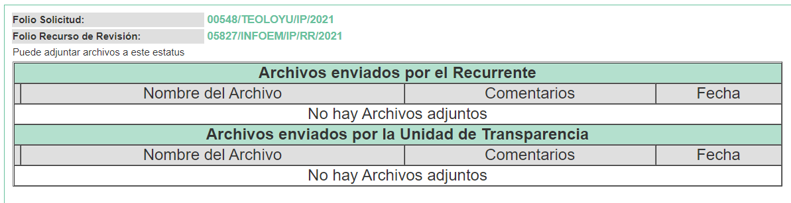
VIII. Una vez analizado el estado procesal que guardaba el expediente, en fecha siete de diciembre de dos mil veintiuno, se acordó el cierre de instrucción; así como, la remisión del mismo a efecto de ser resuelto, de conformidad con lo establecido en el artículo 185, fracciones VI y VIII de la Ley de Transparencia y Acceso a la Información Pública del Estado de México y Municipios.
IX. En fecha nueve de diciembre de dos mil veintiuno, el Pleno del Instituto de Transparencia, Acceso a la Información Pública y Protección de Datos Personales del Estado de México y Municipios, mediante acuerdo signado por sus integrantes, aprobó la Licencia por incapacidad médica de la Comisionada Sharon Cristina Morales Martínez, y a través del cual se convino el returno del recurso de revisión de mérito al Comisionado Presidente José Martínez Vilchis, para que diera trámite y resolviera conforme a derecho.
CONSIDERANDO
PRIMERO. Competencia.
Este Instituto de Transparencia, Acceso a la Información Pública y Protección de Datos Personales del Estado de México y Municipios, es competente para conocer y resolver el presente recurso de revisión, conforme a lo dispuesto en los artículos 6, Apartado A de la Constitución Política de los Estados Unidos Mexicanos; 5, párrafos trigésimo, trigésimo primero y trigésimo segundo, fracciones IV y V de la Constitución Política del Estado Libre y Soberano de México; 2 fracción II, 13, 29, 36, fracciones I y II, 176, 178, 179, 181 párrafo tercero y 185 de la Ley de Transparencia y Acceso a la Información Pública del Estado de México y Municipios; y 9, fracciones I y XXIV y 11 del Reglamento Interior del Instituto de Transparencia, Acceso a la Información Pública y Protección de Datos Personales del Estado de México y Municipios.
SEGUNDO. Interés.
El recurso de revisión fue interpuesto por parte legítima en atención a que fue presentado por EL RECURRENTE, quien formuló la solicitud de información pública.
TERCERO. Oportunidad.
El recurso de revisión fue interpuesto dentro del plazo de quince días hábiles, contados a partir del día siguiente al en que EL RECURRENTE tuvo conocimiento de la respuesta impugnada; tal y como, lo prevé el artículo 178 de la Ley de Transparencia y Acceso a la Información Pública del Estado de México y Municipios, que establece:
“Artículo 178. El solicitante podrá interponer, por sí mismo o a través de su representante, de manera directa o por medios electrónicos, recurso de revisión ante el Instituto o ante la Unidad de Transparencia que haya conocido de la solicitud dentro de los quince días hábiles, siguientes a la fecha de la notificación de la respuesta.”

A falta de respuesta del sujeto obligado, dentro de los plazos establecidos en esta Ley, a una solicitud de acceso a la información pública, el recurso podrá ser interpuesto en cualquier momento, acompañado con el documento que pruebe la fecha en que presentó la solicitud.

En el caso de que se interponga ante la Unidad de Transparencia, ésta deberá remitir el recurso de revisión al Instituto a más tardar al día siguiente de haberlo recibido.” (Sic)
En esa tesitura, atendiendo a que EL SUJETO OBLIGADO notificó la respuesta a la solicitud de acceso a la información pública el día doce de noviembre de dos mil veintiuno; así, el plazo de quince días hábiles que el artículo 178 de la Ley de la materia otorga al hoy RECURRENTE para presentar el respectivo recurso de revisión, transcurrió del dieciséis de noviembre al seis de diciembre de dos mil veintiuno, sin contemplar en el cómputo los días trece, catorce, veinte, veintiuno, veintisiete y veintiocho de noviembre, cuatro y cinco de diciembre de dos mil veintiuno, por corresponder a sábados y domingos, considerados como días inhábiles, en términos del artículo 3, fracción X de la Ley de Transparencia y Acceso a la Información Pública del Estado de México y Municipios; así como el día quince de noviembre del presente año, por tratarse de un día de suspensión de labores de conformidad con el Calendario Oficial en materia de transparencia para el año dos mil veintiuno y enero de dos mil veintidós, publicado en la Gaceta del Gobierno del Estado de México en fecha ocho de enero de dos mil veintiuno.
En ese tenor, si el recurso de revisión que nos ocupa, se interpuso el veintitrés de noviembre de dos mil veintiuno, éste se encuentra dentro de los márgenes temporales previstos en el precepto legal citado en el párrafo anterior y, por tanto, su interposición se considera oportuna.
CUARTO. Procedibilidad.
Esta Instituto considera importante abordar el análisis de los requisitos de procedibilidad del recurso de revisión, así el artículo 180 de la Ley de Transparencia y Acceso a la Información Pública del Estado de México y Municipios, que establece lo siguiente:

“Artículo 180. El recurso de revisión contendrá:
I. El sujeto obligado ante la cual se presentó la solicitud;
II. El nombre del solicitante que recurre o de su representante y, en su caso, del tercero interesado, así como la dirección o medio que señale para recibir notificaciones;
III. El número de folio de respuesta de la solicitud de acceso;
IV. La fecha en que fue notificada la respuesta al solicitante o tuvo conocimiento del acto reclamado, o de presentación de la solicitud, en caso de falta de respuesta;
V. El acto que se recurre;
VI. Las razones o motivos de inconformidad;
VII. La copia de la respuesta que se impugna y, en su caso, de la notificación correspondiente, en el caso de respuesta de la solicitud; y
VIII. Firma del recurrente, en su caso, cuando se presente por escrito, requisito sin el cual se dará trámite al recurso.
Adicionalmente, se podrán anexar las pruebas y demás elementos que considere procedentes someter a juicio del Instituto.
En ningún caso será necesario que el particular ratifique el recurso de revisión interpuesto.
En caso de que el recurso se interponga de manera electrónica no será indispensable que contengan los requisitos establecidos en las fracciones II, IV, VII y VIII.”
(Énfasis añadido)

En principio, de una interpretación del artículo transcrito se observa que los requisitos que deberán contener los recursos de revisión; sobre el particular, de la revisión del expediente electrónico del SAIMEX se desprende que la parte solicitante y ahora RECURRENTE, en ejercicio de su derecho de acceso a la información pública, no proporcionó un nombre; por lo que, no se tiene certeza sobre su identidad.
Empero lo anterior, debe destacarse que el artículo 15 de Ley de Transparencia y Acceso a la Información Pública del Estado de México y Municipios prevé que, toda persona tendrá acceso a la información sin necesidad de acreditar interés alguno o justificar su utilización, de lo que se infiere que para el ejercicio del derecho de acceso a la información pública, el nombre no es un requisito sine qua non para que los particulares ejerzan el derecho de acceso a la información pública, pues por el contrario la Ley de la materia prevé en su artículo 155, párrafo segundo la posibilidad de que las solicitudes de información sean anónimas, al utilizar un nombre incompleto o, inclusive un seudónimo.
Correlativo a ello, cabe mencionar que los artículos 6, Apartado A, fracciones I, III, V y VI de la Constitución Política de los Estados Unidos Mexicanos y 5 párrafos vigésimo segundo, vigésimo tercero y vigésimo cuarto, fracciones I y III de la Constitución Política del Estado Libre y Soberano de México, garantizan el ejercicio del derecho de acceso a la información pública, toda vez que disponen que toda persona sin necesidad de acreditar interés alguno o justificar su utilización, tendrá acceso gratuito a la información pública; preceptos cuyo texto y sentido literal es el siguiente:
Constitución Política de los Estados Unidos Mexicanos
“Artículo 6o. La manifestación de las ideas no será objeto de ninguna inquisición judicial o administrativa, sino en el caso de que ataque a la moral, la vida privada o los derechos de terceros, provoque algún delito, o perturbe el orden público; el derecho de réplica será ejercido en los términos dispuestos por la ley. El derecho a la información será garantizado por el Estado.
Toda persona tiene derecho al libre acceso a información plural y oportuna, así como a buscar, recibir y difundir información e ideas de toda índole por cualquier medio de expresión.
Para efectos de lo dispuesto en el presente artículo se observará lo siguiente:
A. Para el ejercicio del derecho de acceso a la información, la Federación, los Estados y el Distrito Federal, en el ámbito de sus respectivas competencias, se regirán por los siguientes principios y bases:
I. Toda la información en posesión de cualquier autoridad, entidad, órgano y organismo de los Poderes Ejecutivo, Legislativo y Judicial, órganos autónomos, partidos políticos, fideicomisos y fondos públicos, así como de cualquier persona física, moral o sindicato que reciba y ejerza recursos públicos o realice actos de autoridad en el ámbito federal, estatal y municipal, es pública y sólo podrá ser reservada temporalmente por razones de interés público y seguridad nacional, en los términos que fijen las leyes. En la interpretación de este derecho deberá prevalecer el principio de máxima publicidad. Los sujetos obligados deberán documentar todo acto que derive del ejercicio de sus facultades, competencias o funciones, la ley determinará los supuestos específicos bajo los cuales procederá la declaración de inexistencia de la información.
…
III. Toda persona, sin necesidad de acreditar interés alguno o justificar su utilización, tendrá acceso gratuito a la información pública, a sus datos personales o a la rectificación de éstos.
…
V. Los sujetos obligados deberán preservar sus documentos en archivos administrativos actualizados y publicarán, a través de los medios electrónicos disponibles, la información completa y actualizada sobre el ejercicio de los recursos públicos y los indicadores que permitan rendir cuenta del cumplimiento de sus objetivos y de los resultados obtenidos.
VI. Las leyes determinarán la manera en que los sujetos obligados deberán hacer pública la información relativa a los recursos públicos que entreguen a personas físicas o morales.”
…
La ley establecerá aquella información que se considere reservada o confidencial.
Constitución Política del Estado Libre y Soberano de México
“Artículo 5. …
…
El derecho a la información será garantizado por el Estado. La ley establecerá las previsiones que permitan asegurar la protección, el respeto y la difusión de este derecho.
Para garantizar el ejercicio del derecho de transparencia, acceso a la información pública y protección de datos personales, los poderes públicos y los organismos autónomos, transparentarán sus acciones, en términos de las disposiciones aplicables, la información será oportuna, clara, veraz y de fácil acceso.
Este derecho se regirá por los principios y bases siguientes:
I. Toda la información en posesión de cualquier autoridad, entidad, órgano y organismos de los Poderes Ejecutivo, Legislativo y Judicial, órganos autónomos, partidos políticos, fideicomisos y fondos públicos estatales y municipales, así como del gobierno y de la administración pública municipal y sus organismos descentralizados, asimismo de cualquier persona física, jurídica colectiva o sindicato que reciba y ejerza recursos públicos o realice actos de autoridad en el ámbito estatal y municipal, es pública y sólo podrá ser reservada temporalmente por razones previstas en la Constitución Política de los Estados Unidos Mexicanos de interés público y seguridad, en los términos que fijen las leyes. En la interpretación de este derecho deberá prevalecer el principio de máxima publicidad. Los sujetos obligados deberán documentar todo acto que derive del ejercicio de sus facultades, competencias o funciones, la ley determinará los supuestos específicos bajo los cuales procederá la declaración de inexistencia de la información.
…
III. Toda persona, sin necesidad de acreditar interés alguno o justificar su utilización, tendrá acceso gratuito a la información pública, a sus datos personales o a la rectificación de éstos.”
(Énfasis añadido)
Por otra parte, del contenido del artículo 1 de la Constitución Política de los Estados Unidos Mexicanos, se destaca lo siguiente:
“Artículo 1o. En los Estados Unidos Mexicanos todas las personas gozarán de los derechos humanos reconocidos en esta Constitución y en los tratados internacionales de los que el Estado Mexicano sea parte, así como de las garantías para su protección, cuyo ejercicio no podrá restringirse ni suspenderse, salvo en los casos y bajo las condiciones que esta Constitución establece.
Las normas relativas a los derechos humanos se interpretarán de conformidad con esta Constitución y con los tratados internacionales de la materia favoreciendo en todo tiempo a las personas la protección más amplia.
Todas las autoridades, en el ámbito de sus competencias, tienen la obligación de promover, respetar, proteger y garantizar los derechos humanos de conformidad con los principios de universalidad, interdependencia, indivisibilidad y progresividad. En consecuencia, el Estado deberá prevenir, investigar, sancionar y reparar las violaciones a los derechos humanos, en los términos que establezca la ley.”
(Énfasis añadido)
En esa virtud, de una interpretación sistemática, armónica y progresiva del derecho humano de acceso a la información pública se reitera que toda persona, sin necesidad de acreditar interés alguno o justificar su utilización, deberá tener acceso a la información pública, es decir, dicho derecho fundamental exime a quien lo ejerce, de acreditar su legitimación en la causa o su interés en el asunto, lo que permite la posibilidad de que inclusive, la solicitud de acceso a la información pueda ser anónima o no contener un nombre que identifique al solicitante o que permita tener certeza sobre su identidad.
Robustece lo anterior, el Criterio 6/2014 del entonces Instituto Federal de Acceso a la Información y Protección de Datos (IFAI) hoy Instituto Nacional de Transparencia, Acceso a la Información y Protección de Datos Personales (INAI), el cual se reproduce para una mayor referencia:
“Acceso a información gubernamental. No debe condicionarse a que el solicitante acredite su personalidad, demuestre interés alguno o justifique su utilización. De conformidad con lo dispuesto en los artículos 6o., apartado A, fracción III de la Constitución Política de los Estados Unidos Mexicanos, y 1º, 2º, 4º y 40 de la Ley Federal de Transparencia y Acceso a la Información Pública Gubernamental, la respuesta a una solicitud de acceso a información y entrega de la misma, no debe estar condicionada a que el particular acredite su personalidad, demuestre interés alguno o justifique su utilización, en virtud de que los sujetos obligados no deben requerir al solicitante mayores requisitos que los establecidos en la Ley. En este sentido, las dependencias y entidades, sólo deberán asegurarse de que, en su caso, se haya cubierto el pago de reproducción y envío de la información, mediante la exhibición del recibo correspondiente.” (SIC)
En ese orden de ideas, se estima que el requerimiento relativo al nombre como presupuesto de procedibilidad, podría limitar el ejercicio del derecho de acceso a la información pública, debido a que, el hecho de solicitar la identificación del hoy RECURRENTE a través de dicho dato personal, en ciertos extremos se equipara a una exigencia acerca de su interés o justificación de su utilización, lo que materialmente haría nugatorio un derecho fundamental.
Aunado a ello, para el estudio de la materia sobre la que se resuelve el presente recurso de revisión, resulta intrascendente conocer el nombre de la persona que lo hubiere promovido, en virtud de que tanto la Constitución Política de los Estados Unidos Mexicanos de los Estados Unidos Mexicanos, como la Constitución Política del Estado Libre y Soberano de México, reconocen la prerrogativa de los individuos para que no resulte necesario la acreditación de un interés o justificar la utilización de la información; por lo que, resulta ocioso realizar dicho análisis, en la inteligencia de que se limitaría el ejercicio de un derecho humano, como el derecho de acceso a la información pública, por una cuestión procedimental.
Asimismo, se estima que el requisito relativo al nombre del solicitante no constituye un presupuesto indispensable de procedibilidad de los recursos de revisión, en términos de los artículos 25 de la Convención Americana de Derechos Humanos, 1, párrafos segundo y tercero, 6 apartado A, fracciones III y IV de la Constitución Política de los Estados Unidos Mexicanos y 5, párrafo vigésimo cuarto de la Constitución Política del Estado Libre y Soberano de México, debido a que el acceso a la información pública es un derecho humano que no requiere legitimación en la causa, sino que únicamente basta con que se encuentre legitimado en el procedimiento de recurso de revisión, circunstancia que se acredita en las constancias electrónicas del expediente, de las que se desprende que EL RECURRENTE, es la misma persona que realizó la solicitud de acceso a la información pública que ahora se impugna.
En adición a lo anterior, el propio artículo 180 en su último párrafo establece que cuando el recurso se interponga de manera electrónica no será indispensable que contenga determinados requisitos, entre ellos, el nombre del hoy RECURRENTE, por lo que, en el presente caso, al haber sido presentado el recurso de revisión vía SAIMEX, dicho requisito resulta innecesario.
QUINTO. Estudio y resolución del asunto.
Una vez determinada la vía sobre la que versará el presente recurso y previa revisión del expediente electrónico, se advierte que se actualiza la causal de procedencia prevista en la fracción IX del artículo 179 de la Ley de Transparencia y Acceso a la Información Pública del Estado de México y Municipios, mismo que a la letra reza:
“Artículo 179. El recurso de revisión es un medio de protección que la Ley otorga a los particulares, para hacer valer su derecho de acceso a la información pública, y procederá en contra de las siguientes causas:
…
IX. La entrega o puesta a disposición de información en un formato incomprensible y/o no accesible para el solicitante;
…” (Sic)
Supuesto de procedencia que permite entrar al estudio del recurso de revisión cuando EL SUJETO OBLIGADO haga entrega de la información en un formato incomprensible o bien en aquel que no sea accesible al solicitante; en el asunto que nos ocupa resultan parcialmente fundadas las razones o motivos de inconformidad expuestas por el hoy RECURRENTE.
Lo anterior, debido a que si bien es cierto que el particular refiere que al intentar tener acceso a los documentos remitidos por la Encargada de Despacho de la Unidad de Trasparencia estos se muestran en error; también lo es que, este Instituto los pudo descargar y conocer su contenido sin mayor problema; por ello, ante la falta de certeza jurídica de la respuesta es que las razones devienen parcialmente fundadas.
Así, conviene recordar que EL RECURRENTE solicitó al SUJETO OBLIGADO “…los acuerdos deribado del juicio de los limites territoriales en bersion puvlica” (Sic), requerimiento al que dio atención el Síndico Municipal quien argumentó haber llevado a cabo una búsqueda de cinco días de la información solicitada sin encontrar en sus archivos ningún expediente “del juicio de los limites territoriales” (Sic), por lo que al no haber precisado el particular mayores datos de identificación que le brindaran convicción sobre lo que exactamente pretende conocer, es que no podía atender la solicitud de información pública en sus términos.
Inconforme con los documentos entregados como respuesta, EL RECURRENTE presentó el recurso de revisión de mérito en el que se duele de no haber podido tener acceso a los mismos.
No se omite comentar que tanto EL RECURRENTE fue omiso en presentar las pruebas y/o rendir sus alegatos, como lo fue EL SUJETO OBLIGADO en rendir el informe justificado correspondiente.
Hechas las precisiones anteriores, es necesario que este Órgano Garante traiga a contexto que en lo que va del segundo semestre del año, ha tenido conocimiento de diversos recursos de revisión relacionados con el tema de Límites Territoriales, en los que EL SUJETO OBLIGADO se ha visto en la responsabilidad de dar cumplimiento a las resoluciones emitidas y aprobadas por el Pleno de Este Instituto tal y como es el caso de las recaídas en los recursos de revisión 04022/INFOEM/IP/RR/2021 y 03922/INFOEM/ICR-51/IP/RR/2021 donde se Revocó las respuestas y por Unanimidad de votos el Pleno del Instituto determinó ordenar la entrega de información relacionada con controversias limítrofes del Municipio de Teoloyucan; sirviendo de sustento las capturas de pantalla de las resoluciones notificadas en el SAIMEX, en fechas once de octubre y trece de diciembre del presente año respectivamente, relativas a los recursos de revisión en comento y que se advierten a continuación:
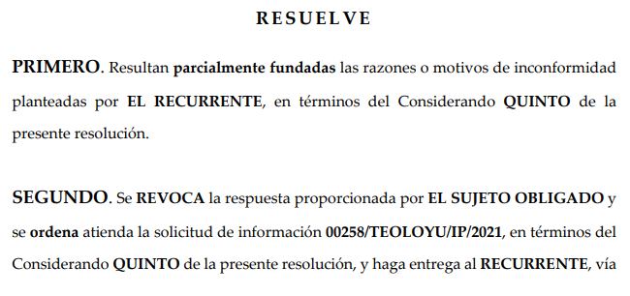
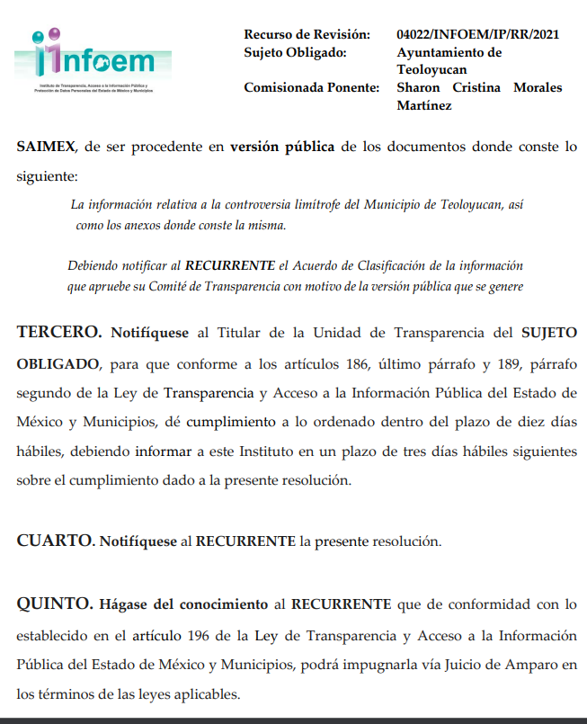
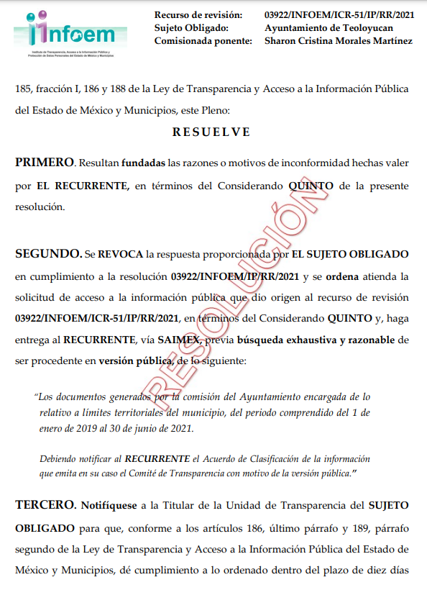
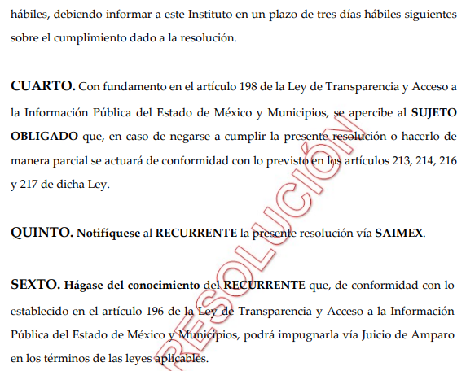
Derivado de que el último de los precedentes citados, deviene de una negativa, conviene señalar que durante la substanciación del recurso de revisión se advirtió que EL SUJETO OBLIGADO dio cumplimiento a lo ordenado haciendo entrega de la información siguiente:

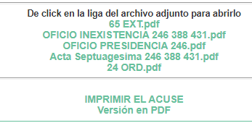
Bajo ese contexto, resulta evidente que EL SUJETO OBLIGADO persiste en señalar que no fue parte de una controversia por límites territoriales; sin embargo, de las imágenes insertas se puede visualizar que se encontró fuente obligacional que lo constriñe a contar con la información solicitada en cada uno de los recursos en comento y propiamente en el que se estudia, de ahí que se tomara en su momento la determinación de Revocar sus respuestas; aunado a lo anterior, el Comunicado de Prensa No. 2664 de la Cámara de Diputados del Estado de México consultable en la siguiente liga: http://www.cddiputados.gob.mx/comunicado.php?id=2664 denota la existencia de un conflicto limítrofe en el cual el Municipio de Teoloyucan forma parte, sirviendo de sustento a lo anterior las imágenes siguientes:


Derivado de lo anterior, es que resulta evidente que EL SUJETO OBLIGADO puede contar con la información solicitada por el particular es decir los acuerdos derivados del juicio de límites territoriales en versión pública; motivo por el cual, la Titular de la Unidad de Transparencia del SUJETO OBLIGADO deberá realizar una nueva búsqueda exhaustiva y razonable de la información solicitada de conformidad con el artículo 162 de la de la Ley de Transparencia y Acceso a la Información Pública del Estado de México y Municipios.
Pues de acuerdo con lo establecido en el artículo en cita la figura de los Servidores Públicos Habilitados competentes dentro de las diversas unidades administrativas o áreas de los Sujeto Obligados es la competente de apoyar, gestionar y entregar la información o datos personales que se ubiquen en la misma, a sus respectivas Unidades de Transparencia, en términos de lo dispuesto en los artículos 3 fracción XXXIX, 50, 51, 53 y 59 fracciones I, II y III, de la Ley de la materia, mismos que se transcriben a continuación:
“Artículo 3. Para los efectos de la presente Ley se entenderá por:
XXXIX. Servidor público habilitado: Persona encargada dentro de las diversas unidades administrativas o áreas del sujeto obligado, de apoyar, gestionar y entregar la información o datos personales que se ubiquen en la misma, a sus respectivas unidades de transparencia; respecto de las solicitudes presentadas y aportar en primera instancia el fundamento y motivación de la clasificación de la información;
…
Artículo 50. Los sujetos obligados contarán con un área responsable para la atención de las solicitudes de información, a la que se le denominará Unidad de Transparencia.
Artículo 51. Los sujetos obligados designaran a un responsable para atender la Unidad de Transparencia, quien fungirá como enlace entre éstos y los solicitantes. Dicha Unidad será la encargada de tramitar internamente la solicitud de información y tendrá la responsabilidad de verificar en cada caso que la misma no sea confidencial o reservada. Dicha Unidad contará con las facultades internas necesarias para gestionar la atención a las solicitudes de información en los términos de la Ley General y la presente Ley.
Artículo 53. Las Unidades de Transparencia tendrán las siguientes funciones:
I. Recabar, difundir y actualizar la información relativa a las obligaciones de transparencia comunes y específicas a la que se refiere la Ley General, esta Ley, la que determine el Instituto y las demás disposiciones de la materia, así como propiciar que las áreas la actualicen periódicamente conforme a la normatividad aplicable;
II. Recibir, tramitar y dar respuesta a las solicitudes de acceso a la información;
III. Auxiliar a los particulares en la elaboración de solicitudes de acceso a la información y, en su caso, orientarlos sobre los sujetos obligados competentes conforme a la normatividad aplicable;
IV. Realizar, con efectividad, los trámites internos necesarios para la atención de las solicitudes de acceso a la información;
V. Entregar, en su caso, a los particulares la información solicitada;
VI. Efectuar las notificaciones a los solicitantes;
VII. Proponer al Comité de Transparencia, los procedimientos internos que aseguren la mayor eficiencia en la gestión de las solicitudes de acceso a la información, conforme a la normatividad aplicable;
VIII. Proponer a quien preside el Comité de Transparencia, personal habilitado que sea necesario para recibir y dar trámite a las solicitudes de acceso a la información;
IX. Llevar un registro de las solicitudes de acceso a la información, sus respuestas, resultados, costos de reproducción y envío, resolución a los recursos de revisión que se hayan emitido en contra de sus respuestas y del cumplimiento de las mismas;
X. Presentar ante el Comité, el proyecto de clasificación de información;
XI. Promover e implementar políticas de transparencia proactiva procurando su accesibilidad;
XII. Fomentar la transparencia y accesibilidad al interior del sujeto obligado;
XIII. Hacer del conocimiento de la instancia competente la probable responsabilidad por el incumplimiento de las obligaciones previstas en la presente Ley; y
XIV. Las demás que resulten necesarias para facilitar el acceso a la información y aquellas que se desprenden de la presente Ley y demás disposiciones jurídicas aplicables.
Los sujetos obligados promoverán acuerdos con instituciones públicas especializadas que pudieran auxiliarse a entregar las respuestas a solicitudes de información, en la lengua indígena, braille o cualquier formato accesible correspondiente, en forma más eficiente.
Los sujetos obligados deberán implementar a través de las unidades de transparencia, progresivamente y conforme a sus previsiones, las medidas pertinentes para asegurar que el entorno físico de las instalaciones cuente con los ajustes razonables, con el objeto de proporcionar adecuada accesibilidad que otorgue las facilidades necesarias, así como establecer procedimientos para brindar asesoría y atención a las personas con discapacidad, a fin de que puedan consultar los sistemas que integran la Plataforma Nacional de Transparencia, presentar solicitudes de acceso a la información y facilitar su gestión e interponer los recursos que las leyes establezcan.
Artículo 59. Los servidores públicos habilitados tendrán las funciones siguientes:
I. Localizar la información que le solicite la Unidad de Transparencia;
II. Proporcionar la información que obre en los archivos y que le sea solicitada por la Unidad de Transparencia;
III. Apoyar a la Unidad de Transparencia en lo que esta le solicite para el cumplimiento de sus funciones;
…”
(Énfasis añadido)
De la normatividad en cita, se desprende que las Unidades de Transparencia, se erigen como el área responsable en cada Sujeto Obligado que tiene a su cargo la atención de las solicitudes de información que se realicen al amparo de la Ley. El responsable de dicha área funge como enlace entre el Sujeto Obligado y los solicitantes, y tiene bajo su responsabilidad el tramitar internamente la solicitud de información.
De tal manera que, si bien, la Titular de la Unidad de Transparencia no tiene bajo su resguardo el archivo que pudiese contener la documentación solicitada, sino que puede obrar en las distintas áreas que conforman la estructura del SUJETO OBLIGADO, es por ello que, debe turnar la solicitud al servidor público habilitado que tiene bajo su resguardo la misma. Los servidores públicos habilitados tienen como función, buscar, localizar y en su caso entregar la información solicitada.
Es por ello, que corresponde al Titular de la Unidad de Transparencia el garantizar que las solicitudes se turnen a todas las áreas competentes que puedan contar con la información, con el objeto de que se realice una búsqueda exhaustiva y razonable de la información solicitada.
Así, respecto de la información solicitada, se advierte que el Titular de la Unidad de Transparencia del SUJETO OBLIGADO, en términos del artículo 162 de la Ley de Transparencia y Acceso a la Información Pública del Estado de México y Municipios, debió solicitar la información requerida, a dicha área; sin embargo, dada la negativa de esta para atender el requerimiento de información es que la respuesta otorgada por la Titular de la Unidad de Transparencia carece de la certeza jurídica necesaria para poder satisfacer el derecho de acceso a la información del RECURRENTE.
En tal sentido, en importante precisar que para tener por satisfecho el derecho de acceso a la información pública implica que cualquier persona conozca la información contenida en los documentos que se encuentren en los archivos de los Sujetos Obligados.

Así que la obligación de acceso a la información se tendrá por cumplida cuando el solicitante tenga a su disposición la información requerida, o cuando realice su consulta en el lugar que ésta se localice, conforme a los artículos 3 fracción XI, XII 4, 12 y 24 último párrafo de la Ley de Transparencia y Acceso a la Información Pública del Estado de México y Municipios; por lo que, el ejercicio del derecho de acceso a la información pública es la prerrogativa de las personas para buscar, difundir, investigar, recabar, recibir y solicitar información pública, sin necesidad de acreditar personalidad ni interés jurídico.

Así como en la obligación de los sujetos obligados a permitir el acceso a su información, es decir, otorgar el acceso a la información que se haya solicitado y que obre en sus archivos tal y como fue generado el documento, por lo que no tienen la obligación de procesarla, resumirla, efectuar cálculos o practicar investigaciones.

En estricto sentido, el derecho de acceso a la información pública se satisface en aquellos casos en que se entregue el soporte documental en que conste la información pública, toda vez que, los Sujetos Obligados no tienen el deber de generar, poseer o administrar la información pública con el grado de detalle solicitado; esto es, que no tienen el deber de generar un documento ad hoc, para satisfacer el derecho de acceso a la información pública, como lo establece el artículo 12 de la Ley de Transparencia y Acceso a la Información Pública del Estado de México y Municipios.

Sirve de apoyo, el Criterio 03-17, emitido por el Instituto Nacional de Transparencia, Acceso a la Información y Protección de Datos Personales, que dice:

“No existe obligación de elaborar documentos ad hoc para atender las solicitudes de acceso a la información. Los artículos 129 de la Ley General de Transparencia y Acceso a la Información Pública y 130, párrafo cuarto, de la Ley Federal de Transparencia y Acceso a la Información Pública, señalan que los sujetos obligados deberán otorgar acceso a los documentos que se encuentren en sus archivos o que estén obligados a documentar, de acuerdo con sus facultades, competencias o funciones, conforme a las características físicas de la información o del lugar donde se encuentre. Por lo anterior, los sujetos obligados deben garantizar el derecho de acceso a la información del particular, proporcionando la información con la que cuentan en el formato en que la misma obre en sus archivos; sin necesidad de elaborar documentos ad hoc para atender las solicitudes de información.” (sic)

Por lo argumentado anteriormente, este Órgano Garante considera que las razones o motivos de inconformidad expresados por el particular devienen fundados, por lo que es procedente ordenar al SUJETO OBLIGADO realice una nueva búsqueda exhaustiva y razonable en las áreas que se consideren competentes con la finalidad de entregar al RECURRENTE de ser procedente en versión pública los acuerdos derivados del juicio de límites territoriales en versión pública del periodo comprendido del 21 de octubre de 2020 al 21 de octubre de 2021.

Así mismo, no se omite comentar que para el caso de que los documentos de los cuales se ordena su entrega, contienen datos personales susceptibles de ser testados, deberán ser entregados en versión pública; pues, el derecho de acceso a la información pública tiene como limitante el respeto a la intimidad y a la vida privada de las personas, es por ello que este Instituto debe cuidar que los datos personales que obren en poder de los Sujetos Obligados sean protegidos y únicamente se den a conocer aquéllos que abonen a la rendición de cuentas y a la transparencia en el ejercicio de las atribuciones que tienen conferidas. De este modo, en armonía entre los principios constitucionales de máxima publicidad y de protección de datos personales, la ley permite la elaboración de versiones públicas en las que se suprima aquella información relacionada con la vida privada de los particulares.

A este respecto, los artículos 3, fracciones IX, XX, XXI y XLV; 51 y 52 de la Ley de Transparencia y Acceso a la Información Pública del Estado de México y Municipios establecen:

“Artículo 3. Para los efectos de la presente Ley se entenderá por:
IX. Datos personales: La información concerniente a una persona, identificada o identificable según lo dispuesto por la Ley de Protección de Datos Personales del Estado de México;
XX. Información clasificada: Aquella considerada por la presente Ley como reservada o confidencial;
XXI. Información confidencial: Se considera como información confidencial los secretos bancario, fiduciario, industrial, comercial, fiscal, bursátil y postal, cuya titularidad corresponda a particulares, sujetos de derecho internacional o a sujetos obligados cuando no involucren el ejercicio de recursos públicos;
XLV. Versión pública: Documento en el que se elimine, suprime o borra la información clasificada como reservada o confidencial para permitir su acceso.
Artículo 51. Los sujetos obligados designaran a un responsable para atender la Unidad de Transparencia, quien fungirá como enlace entre éstos y los solicitantes. Dicha Unidad será la encargada de tramitar internamente la solicitud de información y tendrá la responsabilidad de verificar en cada caso que la misma no sea confidencial o reservada. Dicha Unidad contará con las facultades internas necesarias para gestionar la atención a las solicitudes de información en los términos de la Ley General y la presente Ley.
Artículo 52. Las solicitudes de acceso a la información y las respuestas que se les dé, incluyendo, en su caso, la información entregada, así como las resoluciones a los recursos que en su caso se promuevan serán públicas, y de ser el caso que contenga datos personales que deban ser protegidos se podrá dar su acceso en su versión pública, siempre y cuando la resolución de referencia se someta a un proceso de disociación, es decir, no haga identificable al titular de tales datos personales.”
(Énfasis añadido)

Así, los datos personales que obren en poder de los Sujetos Obligados deben estar protegidos, adoptando las medidas de seguridad administrativas, físicas y técnicas necesarias para garantizar la integridad, confidencialidad y disponibilidad de los datos personales, considerando además, que conforme al principio de finalidad, todo tratamiento de datos personales que efectúen, deberá estar justificado en la Ley, lo anterior en términos de lo dispuesto por el artículo 22, párrafo primero con relación con el 38 de la Ley de Protección de Datos Personales en Posesión de Sujetos Obligados del Estado de México y Municipios, los cuales se transcriben para mayor referencia:

“Artículo 22. Todo tratamiento de datos personales que efectúe el responsable deberá estar justificado por finalidades concretas, lícitas, explícitas y legítimas, relacionadas con las atribuciones que la normatividad aplicable les confiera.
Artículo 38. Con independencia del tipo de sistema y base de datos en el que se encuentren los datos personales o el tipo de tratamiento que se efectúe, el responsable adoptará, establecerá, mantendrá y documentará las medidas de seguridad administrativas, físicas y técnicas para garantizar la integridad, confidencialidad y disponibilidad de los datos personales, a través de controles y acciones que eviten su daño, alteración, pérdida, destrucción, o el uso, transferencia, acceso o cualquier tratamiento no autorizado o ilícito, de conformidad con lo dispuesto en los lineamientos que al efecto se expidan.”

De este modo, en armonía entre los principios constitucionales de máxima publicidad y de protección de datos personales, la Ley de la materia permite la elaboración de versiones públicas en las que se suprima aquella información relacionada con la vida privada de los particulares toda vez que ésta tiene por objeto proteger datos personales, entendiéndose por tales, aquéllos que hacen identificable a una persona.

Lo anterior es así, en virtud de que toda la información relativa a una persona física o jurídico colectiva que le pueda hacer identificada o identificable constituye un dato personal en términos del artículo 4, fracción XI de la Ley de Protección de Datos Personales en Posesión de Sujetos Obligados del Estado de México y Municipios; por consiguiente, se trata de información confidencial que debe ser protegida por EL SUJETO OBLIGADO, por lo que, todo dato personal susceptible de clasificación debe ser protegido.

La finalidad de la versión pública de la información, es salvaguardar la vida, integridad, seguridad, patrimonio y privacidad de las personas; de tal manera que todo aquello que no tenga por objeto proteger lo anterior, es susceptible de ser entregado; en otras palabras, la protección de datos personales, entre ellos el del patrimonio y su confidencialidad, es una derivación del derecho a la intimidad.

Asimismo, es importante señalar que dicha clasificación se tiene que efectuar mediante la forma y formalidades que la ley de la materia impone; es decir, mediante acuerdo debidamente fundado y motivado, de su Comité de Transparencia, en términos de los artículos 49, fracción VIII y 132, fracciones II y III de la Ley de Transparencia y Acceso a la Información Pública del Estado de México y Municipios, así como los numerales Segundo, fracción XVIII, y del Cuarto al Décimo Primero de los Lineamientos Generales en materia de Clasificación y Desclasificación de la Información, así como para la elaboración de Versiones Públicas, que literalmente expresan:

“Artículo 49. Los Comités de Transparencia tendrán las siguientes atribuciones:
VIII. Aprobar, modificar o revocar la clasificación de la información;
Artículo 132. La clasificación de la información se llevará a cabo en el momento en que:
I. Se reciba una solicitud de acceso a la información;
II. Se determine mediante resolución de autoridad competente; o
III. Se generen versiones públicas para dar cumplimiento a las obligaciones de transparencia previstas en esta Ley.”
“Segundo.- Para efectos de los presentes Lineamientos Generales, se entenderá por:
XVIII. Versión pública: El documento a partir del que se otorga acceso a la información, en el que se testan partes o secciones clasificadas, indicando el contenido de éstas de manera genérica, fundando y motivando la reserva o confidencialidad, a través de la resolución que para tal efecto emita el Comité de Transparencia.
Cuarto. Para clasificar la información como reservada o confidencial, de manera total o parcial, el titular del área del sujeto obligado deberá atender lo dispuesto por el Título Sexto de la Ley General, en relación con las disposiciones contenidas en los presentes lineamientos, así como en aquellas disposiciones legales aplicables a la materia en el ámbito de sus respectivas competencias, en tanto estas últimas no contravengan lo dispuesto en la Ley General.
Los sujetos obligados deberán aplicar, de manera estricta, las excepciones al derecho de acceso a la información y sólo podrán invocarlas cuando acrediten su procedencia.
Quinto. La carga de la prueba para justificar toda negativa de acceso a la información, por actualizarse cualquiera de los supuestos de clasificación previstos en la Ley General, la Ley Federal y leyes estatales, corresponderá a los sujetos obligados, por lo que deberán fundar y motivar debidamente la clasificación de la información ante una solicitud de acceso o al momento en que generen versiones públicas para dar cumplimiento a las obligaciones de transparencia, observando lo dispuesto en la Ley General y las demás disposiciones aplicables en la materia.
Sexto. Los sujetos obligados no podrán emitir acuerdos de carácter general ni particular que clasifiquen documentos o expedientes como reservados, ni clasificar documentos antes de que se genere la información o cuando éstos no obren en sus archivos.
La clasificación de información se realizará conforme a un análisis caso por caso, mediante la aplicación de la prueba de daño y de interés público.
Séptimo. La clasificación de la información se llevará a cabo en el momento en que:
I. Se reciba una solicitud de acceso a la información;
II. Se determine mediante resolución de autoridad competente, o
III. Se generen versiones públicas para dar cumplimiento a las obligaciones de transparencia previstas en la Ley General, la Ley Federal y las correspondientes de las entidades federativas.
Los titulares de las áreas deberán revisar la clasificación al momento de la recepción de una solicitud de acceso a la información, para verificar si encuadra en una causal de reserva o de confidencialidad.
Octavo. Para fundar la clasificación de la información se debe señalar el artículo, fracción, inciso, párrafo o numeral de la ley o tratado internacional suscrito por el Estado mexicano que expresamente le otorga el carácter de reservada o confidencial.
Para motivar la clasificación se deberán señalar las razones o circunstancias especiales que lo llevaron a concluir que el caso particular se ajusta al supuesto previsto por la norma legal invocada como fundamento.
En caso de referirse a información reservada, la motivación de la clasificación también deberá comprender las circunstancias que justifican el establecimiento de determinado plazo de reserva.
Tratándose de información clasificada como confidencial respecto de la cual se haya determinado su conservación permanente por tener valor histórico, ésta conservará tal carácter de conformidad con la normativa aplicable en materia de archivos.
Los documentos contenidos en los archivos históricos y los identificados como históricos confidenciales no serán susceptibles de clasificación como reservados.
Noveno. En los casos en que se solicite un documento o expediente que contenga partes o secciones clasificadas, los titulares de las áreas deberán elaborar una versión pública fundando y motivando la clasificación de las partes o secciones que se testen, siguiendo los procedimientos establecidos en el Capítulo IX de los presentes lineamientos.
Décimo. Los titulares de las áreas, deberán tener conocimiento y llevar un registro del personal que, por la naturaleza de sus atribuciones, tenga acceso a los documentos clasificados. Asimismo, deberán asegurarse de que dicho personal cuente con los conocimientos técnicos y legales que le permitan manejar adecuadamente la información clasificada, en los términos de los Lineamientos para la Organización y Conservación de Archivos.
En ausencia de los titulares de las áreas, la información será clasificada o desclasificada por la persona que lo supla, en términos de la normativa que rija la actuación del sujeto obligado.
Décimo primero. En el intercambio de información entre sujetos obligados para el ejercicio de sus atribuciones, los documentos que se encuentren clasificados deberán llevar la leyenda correspondiente de conformidad con lo dispuesto en el Capítulo VIII de los presentes lineamientos.”

De este modo, en armonía entre los principios constitucionales de máxima publicidad y de protección de datos personales, la ley permite la elaboración de versiones públicas en las que se suprima aquella información relacionada con la vida privada de los particulares.

Consecuentemente, se destaca que la versión pública que elabore EL SUJETO OBLIGADO debe cumplir con las formalidades exigidas en la Ley, por lo que para tal efecto emitirá el Acuerdo del Comité de Transparencia en términos de los artículos 122 y 124 de la Ley de Transparencia y Acceso a la Información Pública del Estado de México y Municipios, con el cual sustentará la clasificación de datos y con ello la "versión pública" de los documentos materia de la solicitud, ya que no hacerlo implica que lo entregado no es legal ni formalmente una versión pública, sino más bien una documentación ilegible, incompleta o tachada; pues no señalar las razones por las que no se aprecian determinados datos -ya sea porque se testan o suprimen- deja al solicitante en estado de incertidumbre, al no conocer o comprender porque no aparecen en la documentación respectiva, es decir, si no se exponen de manera puntual las razones de ello se estaría violentando desde un inicio el derecho de acceso a la información del solicitante.

Así, con fundamento en lo prescrito en los artículos 5, párrafos trigésimo, trigésimo primero y trigésimo segundo, y fracciones IV y V de la Constitución Política del Estado Libre y Soberano de México; 2, fracción II, 29, 36, fracciones I y II, 176, 178, 179, 181, 185, fracción I, 186 y 188 de la Ley de Transparencia y Acceso a la Información Pública del Estado de México y Municipios, este Pleno:

RESUELVE

PRIMERO. Resultan parcialmente fundadas las razones o motivos de inconformidad planteadas por EL RECURRENTE, en términos del Considerando QUINTO de la presente resolución.

SEGUNDO. Se REVOCA la respuesta proporcionada por EL SUJETO OBLIGADO y se ordena atienda la solicitud de información que dio origen al recurso de revisión 05827/INFOEM/IP/RR/2021, en términos del Considerando QUINTO de la presente resolución, y haga entrega al RECURRENTE, vía SAIMEX, previa búsqueda exhaustiva y razonable de ser procedente en versión pública de los documentos donde conste lo siguiente:
“Los acuerdos derivados del juicio de límites territoriales en versión pública del periodo comprendido del 21 de octubre de 2020 al 21 de octubre de 2021.

Debiendo notificar al RECURRENTE el Acuerdo de Clasificación de la información que apruebe su Comité de Transparencia con motivo de la versión pública que se genere.”

TERCERO. Notifíquese al Titular de la Unidad de Transparencia del SUJETO OBLIGADO, para que conforme a los artículos 186, último párrafo y 189, párrafo segundo de la Ley de Transparencia y Acceso a la Información Pública del Estado de México y Municipios, dé cumplimiento a lo ordenado dentro del plazo de diez días hábiles, debiendo informar a este Instituto en un plazo de tres días hábiles siguientes sobre el cumplimiento dado a la presente resolución.

CUARTO. Notifíquese al RECURRENTE la presente resolución vía SAIMEX.

QUINTO. Hágase del conocimiento al RECURRENTE que de conformidad con lo establecido en el artículo 196 de la Ley de Transparencia y Acceso a la Información Pública del Estado de México y Municipios, podrá impugnarla vía Juicio de Amparo en los términos de las leyes aplicables.
SEXTO. De conformidad con el artículo 198 de la Ley de Transparencia y Acceso a la Información Pública del Estado de México y Municipios, de considerarlo procedente, EL SUJETO OBLIGADO de manera fundada y motivada, podrá solicitar una ampliación de plazo para el cumplimiento de la presente.
ASÍ LO RESUELVE, POR UNANIMIDAD DE VOTOS EL PLENO DEL INSTITUTO DE TRANSPARENCIA, ACCESO A LA INFORMACIÓN PÚBLICA Y PROTECCIÓN DE DATOS PERSONALES DEL ESTADO DE MÉXICO Y MUNICIPIOS, CONFORMADO POR LOS COMISIONADOS JOSÉ MARTÍNEZ VILCHIS; MARÍA DEL ROSARIO MEJÍA AYALA; SHARON CRISTINA MORALES MARTÍNEZ (AUSENCIA JUSTIFICADA); LUIS GUSTAVO PARRA NORIEGA Y GUADALUPE RAMÍREZ PEÑA; EN LA SEGUNDA SESIÓN ORDINARIA CELEBRADA EL DIECINUEVE DE ENERO DE DOS MIL VEINTIDÓS, ANTE EL SECRETARIO TÉCNICO DEL PLENO, ALEXIS TAPIA RAMÍREZ.
JMV/CCR/BLA/DEMF/AMV

